Семинар:
«Искусство взаимодействия с родителями»

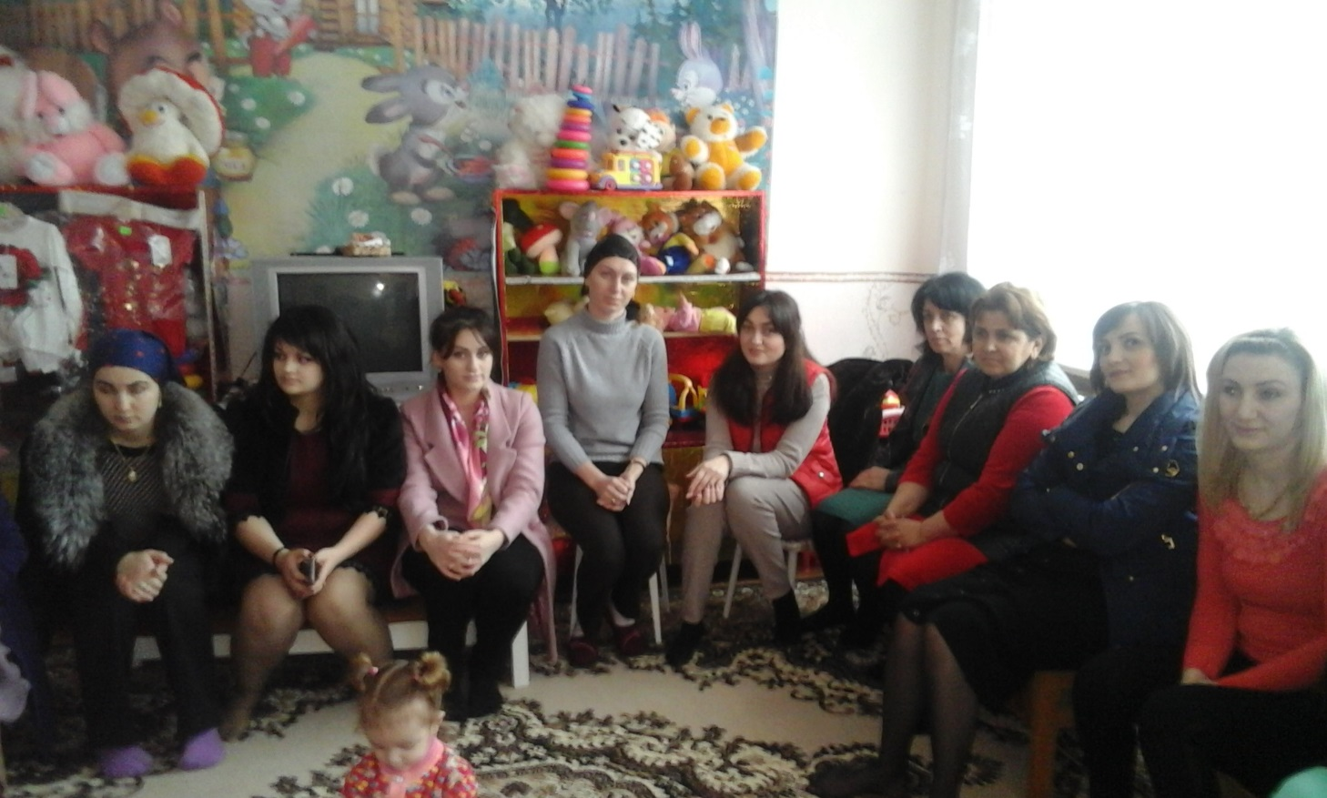
Воспитатель: Замбурова З.С.
Февраль 2020 год
Цель: повысить уровень профессионального мастерства педагогов ДО в вопросах взаимодействия с семьями воспитанников.

Задачи:
- Уточнить и систематизировать знания педагогов по проблеме взаимодействия с родителями.
- Познакомить с правилами конструктивного общения с родителями, выяснить проблемы в общении и пути их преодоления.
- Познакомить педагогов с причинами эмоционального выгорания и способами его предотвращения и коррекции.
Предварительна работа:
1.Изучение ФГОС, методической литературы, составление презентации, наглядного материала.
Материалы, оборудование: памятки, ноутбук, ручки, листы бумаги,

Добрый день, уважаемые педагоги.
Перефразируем Маяковского: «Если человек работает воспитателем в детском саду, то ему это зачем- нибудь нужно!»
Работа непростая, требующая больших эмоциональных вложений. Конечно, хочется, чтобы этот труд был по достоинству оценен. Хочется, чтобы наша работа была отмечена, хочется числиться на хорошем счету и в коллективе, и тем более, в глазах родителей. Для этого мы должны выяснить для себя: «Зачем я работаю, что меня мотивирует?». Не секрет, что мотивация у каждого своя. Мотивация всегда внутренняя, и она может изменяться. Сегодня, например, меня мотивирует денежное стимулирование, завтра – профессиональный рост.
А сейчас давайте разберёмся, что может мотивировать наших родителей на взаимодействие с ДО, на участие в различных конкурсах, праздниках, мероприятиях .
Итак: для успешного взаимодействия с родителями необходимо знать :
Что хочет получить каждый родитель и уметь удовлетворять эти потребности (если родители участвуют для того, чтобы показать свои таланты, надо чаще привлекать их участию в творческих конкурсах, если хотят поделиться своим опытом в воспитании детей, то использовать их знания при организации и проведении родительских собраний и т.д).

А теперь:
На мгновение включим фантазию и представим себе.... Утром мамы и папы приводят детей в детский сад, вежливо говорят: «Здравствуйте!» – и уходят. Целый день дети проводят в детском саду: играют, гуляют, занимаются... А вечером приходят родители и, сказав: «До свидания!», уводят ребятишек домой. Педагоги и родители не общаются, не обсуждают успехи детей и испытываемые ими затруднения, не выясняют, чем живет ребенок, что его интересует, радует, огорчает. А если вдруг возникают вопросы, то родители могут сказать, что было анкетирование и мы там обо всем рассказали. А педагоги ответят им так: «Ведь есть же информационные стенды. Прочитайте, там все сказано!» Согласитесь, картина получилась безрадостная ... И хочется сказать, что такое просто невозможно. У педагогов и родителей есть единые задачи: сделать все, чтобы дети росли счастливыми, активными, здоровыми, жизнелюбивыми, общительными, чтобы они стали гармонически развитыми личностями. Практика показывает, что эффективной является любая совместная деятельность родителей и педагогов. Например, коллективное обсуждение проблемы позволяет родителям почувствовать, что другие мамы и папы тоже столкнулись с похожими проблемами и сумели найти из них выход. А это рождает ощущение: любые трудности разрешимы.
Но , в любом случае, необходимо знать, что мотивирует каждого родителя или семью на активное участие в жизни группы и изучать это через постоянное непринуждённое общение. Общение играет огромную роль в жизни любого человека. И я предлагаю использовать: Тренинговое, упражнение « Минута на разговор».
Используйте это упражнение на родительских собраниях с целью создания эмоциональной атмосферы комфортности, с целью получить дополнительную информацию о родителях, и родители смогут лучше узнать друг друга.
Во все времена существования общеобразовательных учреждений, поднимался и поднимается вопрос о работе с родителями, привлечение их к сотрудничеству во всех областях как воспитательных, так и образовательных. Наравне с традиционными формами работы мы чаще слышим инновационные, нетрадиционные. Сегодня мы с вами попробуем с ними разобраться.
Упражнение «Найди определение»
На одном столе лежат формулировки форм работы, на втором – приблизительные их определения: найдите правильное определение к формам работы.
Круглый стол — это форма организации обсуждения темы, в которой изначально заложены несколько точек зрения.
Родительское собрание – это совместное присутствие группы людей в определённом месте для обсуждения разных тем или решения определённых проблем.
Родительский ринг - одна из дискуссионных форм общения родителей, возможность обсудить различные ситуации в воспитании, изучить опыт преодоления конфликтных ситуаций, познакомиться с различными точками зрения родителей на ту или иную предложенную для обсуждения проблему воспитания детей. В ходе проведения по одному и тому же вопросу ведут полемику две и более семей. У них могут быть разные позиции, разные мнения.
Родительская конференция - одна из форм просвещения родителей, которая расширяет, углубляет и закрепляет знания родителей о воспитании детей.
Родительский тренинг – это активная форма работы с теми родителями, которые осознают проблемные ситуации в семье, хотят изменить своё взаимодействие с собственным ребёнком, сделать его более открытым и доверительным и понимают необходимость приобретения новых знаний и умений в воспитании собственного ребёнка.
Родительский вечер - это праздник общения с родителями друзей твоего ребенка, это праздник воспоминаний собственного детства и детства своего ребенка. Непринужденная праздничная атмосфера, душевность, отсутствие назидательности, добрый юмор и желание поделиться своим умением спо-собствуют тому, что родители достаточно откровенно говорят о своих проблемах, спрашивают совет, предлагают помощь и поддержку тем, кто в них нуждается.
Родительский клуб - это еженедельные встречи с мамами и папами для повышения их родительской компетентности в вопросах воспитания и домашней коррекции.
Семейные клубы – это неформальные объединения родителей, созданные для решения практических задач воспитания. Обычно они организуются группой энтузиастов: педагогов и родителей. Деятельность семейных клубов основана на добровольных началах.
Семейная гостиная – это альтернатива родительскому собранию, в которой педагогические задачи решаются в форме свободного общения семей воспитанников и педагогов. Сюда можно включить чаепитие.
Мастер-класс для родителей – это интерактивная форма обучения и обмена опытом, для отработки практических навыков по различным методикам и технологиям с целью повышения профессионального уровня и обмена передовым опытом участников, расширения кругозора и приобщения к новейшим областям знания.
Посещение семьи – эта форма работы позволяет воспитателю познакомиться с условиями, в которых живет ребенок, с общей атмосферой в доме.
Папки-передвижки - в них подбирается тематический материал с иллюстрациями и практическими рекомендациями; он систематически пополняется и заменяются новыми.
Индивидуальные беседы - родители более охотно и откровенно рассказывают о тех огорчениях, которые порой могут быть в семье, о беспокойстве, которое вызывает поведение ребенка, об успехах малыша.
День открытых дверей — мероприятие, призванное познакомить родителей с жизнью детей в детском саду.
Работа с семьей – это кропотливый труд. Нужно учитывать современный подход в работе с семьей. Главная тенденция – обучать родителей самостоятельному решению жизненных задач. И это требует от педагогов определенных усилий. И воспитатель, и родитель – взрослые люди, которые имеют свои психологические особенности, возрастные и индивидуальные черты, свой жизненный опыт и собственное видение проблем. Наш семинар посвящён тому, чтобы повысить уровень профессионального мастерства в вопросах взаимодействия с семьями воспитанников.
А сейчас я предлагаю вам выполнить следующие задания.
Итак, первое задание: предлагаю вам дать ответы на следующие вопросы:
1. Кому принадлежит ведущая роль в воспитании ребенка-дошкольника? (семье)
2. Назовите законодательные документы, в которых обозначена приоритетная роль семьи в воспитании ребенка (Конституция РФ, Закон «Об образовании», Конвенция о правах ребенка, Семейный кодекс)
3. В чем заключается роль других социальных институтов в воспитании детей? (помочь, поддержать, направить, дополнить воспитательную деятельность семьи)
4. В чем заключается компетентность педагога в общении с родителями? (совершенствует свои знания, стремится к активному взаимодействию, внимателен, выдержан, тактичен в общении, владеет знаниями о семье, учитывает социальные запросы родителей, умеет планировать работу с родителями, обладает коммуникативными навыками)
5. В каких областях знаний должен быть компетентен педагог для полноценного общения с родителями? (медицина, педиатрия, физиология, психология, педагогика, риторика, и т.д.)
6. Назовите условия, при которых может снизится компетентность педагога? (ограничения со стороны организма(снижение работоспособности, в силу возрастных причин, заболеваний), недостаточная мотивация для деятельности, недостаточность информированности)
7. Назовите условия для преодоления утрачивания компетентности? (помощь коллег, наставников, создание мотивации для деятельности, чтение литературы, журналов, обращение за помощью к психологу, курсы повышения квалификации, участие в проблемных семинарах)
8. Назовите методы изучения семьи? (анкетирование, тестирование, беседа, наблюдение за игровой деятельностью малыша, «Родительское сочинение», диагностические рисуночные методы, и т.д.)
9. Назовите формы работы с семьей? (родительские собрания, анкетирование, письменные и устные консультации, беседы, дни открытых дверей, родительская почта, оформление стендов, приглашение на занятие, проведение общих досугов с приглашением родителей).

Следующее задание: психологическая пауза. Сейчас вы вытяните полоски с написанными заданиями. Прочитав написанное, вы должны это изобразить.

Стыд
Обида
Грусть
Огорчение
Радость
Удивление
Любопытство
Злость
Гордость
Высокомерие
Страх
Усмешка
Недовольство
Интерес
Самодовольство

Следующее задание: решение педагогических ситуаций. Я предлагаю вам конфликтную ситуацию, а вы должны найти из неё выход.
- мама жалуется воспитателю, что её ребёнок приходит покусанный из детского сада;
- родители приводят явно недолеченного ребёнка в детский сад без медицинской справки и требуют, чтобы вы приняли ребёнка, т.к. им просто некуда деть ребёнка. Вам необходимо вежливо, тактично объяснить родителям, что вы не можете принять такого ребёнка;
- мама жалуется воспитателю, что её ребёнок приходит с прогулки в грязной одежде;
- мама приходит к воспитателю за советом: у нас в семье появился второй ребёнок. Как помочь старшему адаптироваться к появлению малыша.
Следующее задание: упражнение на развитие коммуникативности педагога. Кто-то из вас вытягивает полоску, на которой написан образ родителя. Вам необходимо изобразить этот образ, а остальным угадать.
Следующее задание: подготовить короткий комментарий к тезисам.
Сейчас вы вытягиваете полоску с тезисом и вам необходимо подготовить к нему короткий комментарий. Высказать своё мнение, согласны вы с этим высказыванием или нет и почему.

Тезисы:
- Нельзя сразу приступать к предмету разговора, если он неприятен родителям.
- В процессе общения воспитателю необходимо принимать те принципы воспитания, стили взаимоотношений в семье, которые предлагают родители.
- Педагог должен проявлять себя более сдержанно в выражении положительного мнения о родителях как партнерах по общению, чем родители о педагогах.
- Если вы видите лицо собеседника без улыбки, улыбнитесь ему сами.
- Доверительное общение между воспитателем и родителями воспитанников не может быть навязано, оно должно возникнуть как естественное желание другой стороны.
- Преобладание оценочного стиля общения становится серьезным источником конфликтов между воспитателем и родителями.
- Когда задето чувство собственного достоинства одного из собеседников, непременно страдает само общение.
- Родители должны услышать то, что сказал им воспитатель.

Следующее задание: «Банк идей». Предлагаю всем участникам пополнить банк идей: как сделать общение с родителями наиболее продуктивным и приятным?

В заключении мне хотелось бы дать некоторые рекомендации педагогам в общении с родителями воспитанников:

- Всегда стремиться быть в хорошем настроении и быть приятным в общении.

- Стараться почувствовать эмоциональное состояние родителей.

- Находить возможность каждый раз говорить родителям что-нибудь положительное о ребенке — это лучший способ расположить родителей к себе.

- Давать родителям возможность высказаться, не перебивая их.

- Быть эмоционально уравновешенным при общении с родителями, подавать пример воспитанности и такта.

- В сложной ситуации стараться подавать пример уступчивости — этим своего достоинства уронить нельзя, но укрепить его можно.

Вспомним японскую мудрость: «Плохой хозяин растит сорняк, хороший выращивает рис. Умный культивирует почву, дальновидный воспитывает работника». Давайте же воспитывать достойное поколение. Удачи вам!

Я надеюсь, что наш семинар не прошел даром, и при планировании работы с родителями, я думаю, спектр разнообразных форм работы увеличится.

Воспитателям предлагаются памятки «Правила общения»

Памятка для педагога.
-Не критикуй других – зачем тебе чужие недостатки? Удовлетворись тем, что они не твои.

-Чтобы найти общий язык, свой следует немного прикусить.

-С проблемными людьми, дабы не иметь проблем, никогда не создавай ситуацию "один на один". В присутствии других "проблемные" уже не столь проблемны!

-Чем больше ты принимаешь во внимание потребности твоего собеседника, тем больше он будет (автоматически) удовлетворять твои собственные.

-Уверенность в своих знаниях придает силу.

-Если увидишь лицо без улыбки – улыбнись сам.
- Если собеседник ведет себя некорректно в общении с вами, никогда не повторяйте его поведение в ответ. Будьте тактичны и спокойны, пусть он сам увидит свое нелицеприятное поведение.

